[Insert name and title of school principal/administrator]
[Insert school address]
[Insert current date]
Estimado padre o tutor y estudiante de [Insert school name]:
Como padre o tutor, sé lo importante que es para usted la salud de su hijo(a). Es por eso quiero compartirle información sobre el virus del papiloma humano (VPH) y la vacunación, una forma eficaz de proteger a su hijo(a) de los cánceres que puede causar el VPH.

¿Qué es el VPH?
El VPH es un virus muy común que 8 de cada 10 personas contraerán en algún momento de su vida. Algunas infecciones por VPH pueden provocar cáncer en el futuro.
Se estima que el VPH causa alrededor de 37,000 casos de cáncer en hombres y mujeres cada año en los Estados Unidos. ¡Esa cifra equivale al número de asistentes promedio a un partido de béisbol de las grandes ligas!

Sólo el cáncer del cuello uterino, uno de los cánceres causados ​​por el VPH, puede detectarse de manera temprana con una prueba de Papanicolaou. En cuanto a los otros cánceres causados ​​por el VPH (cáncer de garganta, genitales o ano) es posible que no puedan detectarse hasta que sean más graves. La vacuna contra el VPH previene las infecciones que causan estos cánceres.
¿Cómo puedo proteger a mi hijo(a) del VPH?
La vacuna contra el VPH puede prevenir más del 90% de los cánceres causados ​​por el VPH. Las vacunas contra el VPH son muy seguras y las investigaciones científicas muestran que los beneficios de la vacuna contra el VPH superan con creces los riesgos potenciales. Con más de 135 millones de dosis administradas en los Estados Unidos desde 2006, la vacuna contra el VPH tiene un largo historial de seguridad respaldado por más de 15 años de seguimiento. Los efectos secundarios comunes son leves y mejoran en uno o dos días. Estos incluyen dolor, enrojecimiento o hinchazón en el lugar donde se aplicó la inyección, similar a otras vacunas.
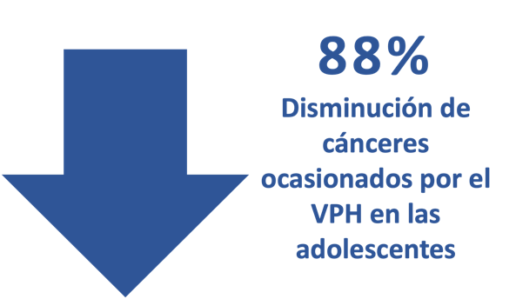
La vacuna contra el VPH es extremadamente efectiva. Desde que se recomendó por primera vez la vacuna contra el VPH en el 2006, las infecciones por los tipos de VPH que causan la mayoría de los cánceres por VPH han disminuido un 88% entre las adolescentes y un 81% entre las mujeres adultas jóvenes.
El Comité Asesor federal sobre Prácticas de Inmunización, la Academia Estadounidense de Pediatría y la Academia Estadounidense de Médicos Familiares recomiendan la vacuna contra el VPH. También la recomiendan la Sociedad Estadounidense contra el Cáncer y la Ley de Prevención del Cáncer de California.
88%
Disminución de los
cánceres en
las adolescentes
¿Quién debe recibir la vacuna y cuándo debe recibirla?
Debido a que la vacuna es más efectiva cuando se administra a edades más tempranas, se recomiendan dos dosis de la vacuna contra el VPH para todos los niños entre 9 y 12 años, y la segunda dosis debe administrarse antes del inicio del octavo grado.

(Los niños que esperan hasta más tarde para recibir su primera dosis de la vacuna contra el VPH pueden necesitar tres dosis). La vacuna contra el VPH suele administrarse al mismo tiempo que otras vacunas para adolescentes, como la Tdap para prevenir la tosferina y la vacuna meningocócica para prevenir la meningitis bacteriana.
¿Dónde puedo recibir la vacuna contra el VPH para mi hijo(a)?
Pídale a su proveedor de atención de salud, farmacéutico o departamento de salud local más información sobre la vacuna contra el VPH y dónde puede obtenerla. La vacuna está cubierta por la mayoría de los planes de seguro médico. Si no tiene seguro médico, su hijo(a) aún puede recibir la vacuna. El programa Vacunas para Niños (VFC, en inglés) ofrece vacunas gratuitas a los niños de hasta 18 años que no tienen seguro médico o cuyo seguro no cubre el costo de las vacunas.
Pregúntele a su proveedor de atención de salud o al departamento de salud local sobre el programa VFC u obtenga más información aquí. Encuentre médicos que participen en el programa VFC en su área.
Para obtener más información sobre el VPH, la vacuna y la prevención del cáncer, visite el sitio web de los Centros para el Control y la Prevención de Enfermedades.

Atentamente,

[Insert name and title of school principal/administrator]

